**Hygieneregeln/ Umsetzung:**

Das Buffet sollte nicht in der Nähe einer Garderobe bzw. der Toiletten aufgebaut werden.

Es sollte nicht über Speisen gegriffen werden müssen.

Die Raumtemperatur sollte beachtet werden, regelmäßig lüften, immer wieder das Buffet neu auffüllen.

Da Buffet erst 20 Minuten vor Beginn aufbauen, an Spuckschutz denken.

Kühl- und Wärmeketten nicht unterbrechen.

Immer wieder Buffet strukturieren und abwischen.

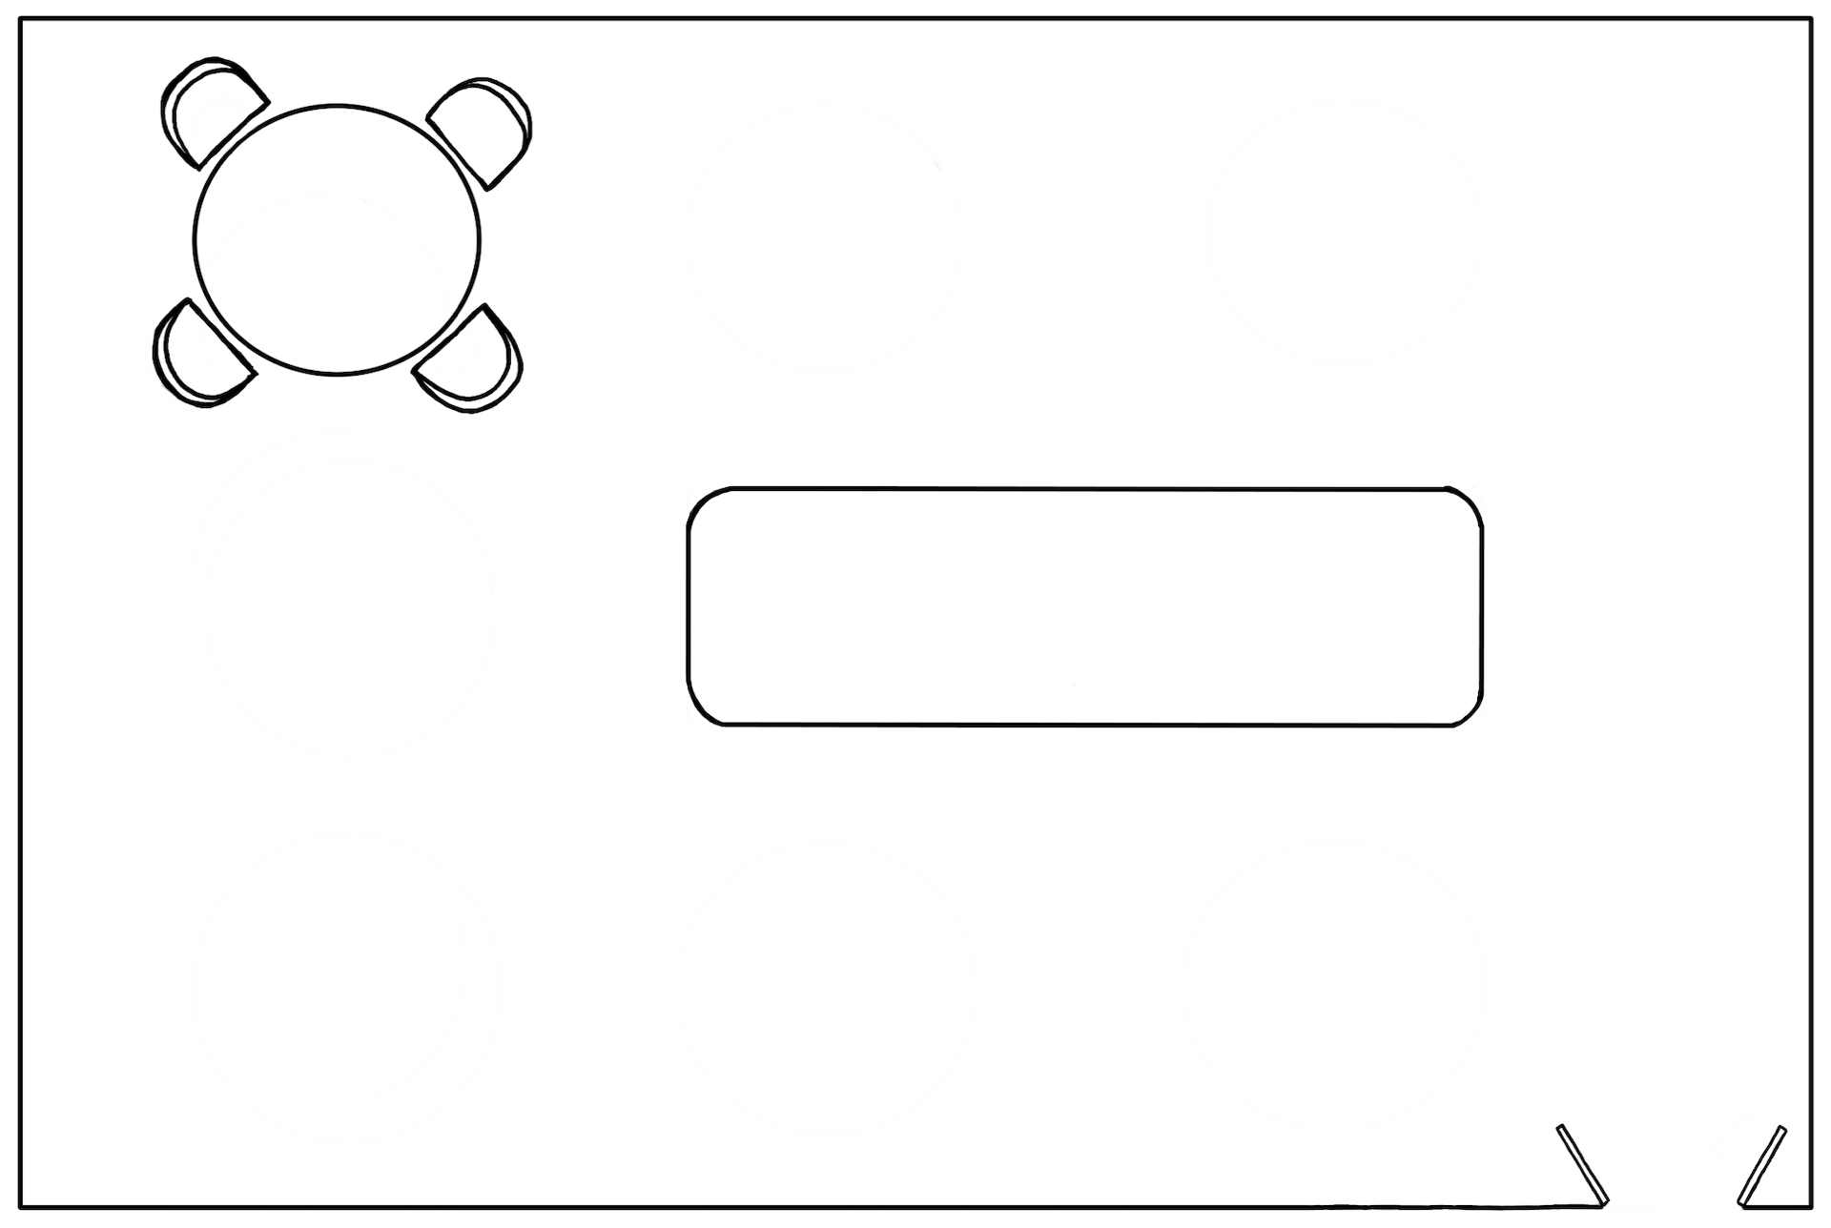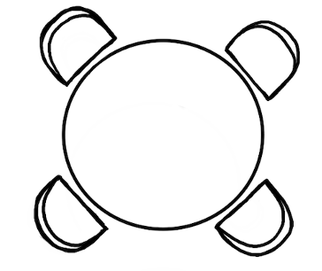

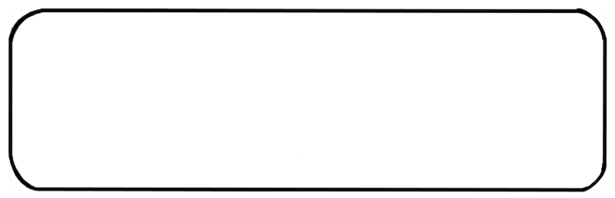

Ein Bild, das Text, Werkzeug enthält.
Ein Bild, das Kreis enthält.
Ein Bild, das Rechteck enthält.
Ein Bild, das Diagramm enthält.
Ein Bild, das Rechteck enthält.

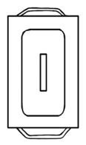Ein Bild, das Kreis enthält.
Ein Bild, das Kreis enthält.
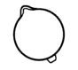

Ein Bild, das Kreis enthält.
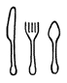Ein Bild, das Kreis enthält.
Ein Bild, das Kreis enthält.
Ein Bild, das Kreis enthält.
Ein Bild, das Kreis enthält.
Ein Bild, das Kreis enthält.
Ein Bild, das Kreis enthält.

Ein Bild, das Kreis enthält.
